**УДК 681.2.083**

**РАЗРАБОТКА СИСТЕМЫ ОБЕСПЕЧЕНИЯ ТОЧНОСТИ ПОЗИЦИОНИРОВАНИЯ РОБОТОВ-МАНИПУЛЯТОРОВ**

*Щикова Елизавета Сергеевна,*

*Студент 4 курса,*

*кафедра «Метрология и взаимозаменяемость»*

*Московский государственный технический университет*

*Научный руководитель: Е. Д. Позднякова,   
кандидат технических наук, профессор кафедры «Метрология и взаимозаменяемость»*

Манипулятор – один из самых популярных вариантов промышленного оборудования. Этот механизм управляется дистанционно и является одним из основных элементов большинства технологических процессов, особенно тех, которые требуют отличных навыков и точности, а также тех, которые очень опасны и вредны для здоровья человека.

*Оценка факторов, влияющих на точность позиционирования*

Для эффективного применения роботов-манипуляторов процессе необходимо рассмотреть и оценить факторы, влияющие на точность их позиционирования. Так, в работе [1] выделены составляющие погрешности позиционирования, представленные в виде блок-схеме на рисунке 1.

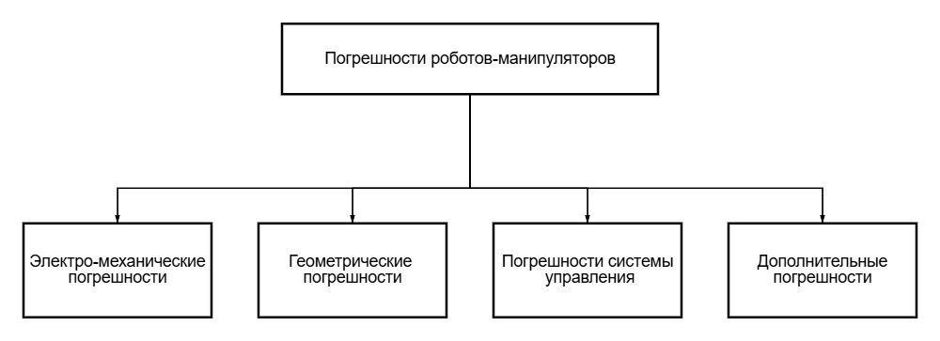

Рис. 1 – Погрешности роботов-манипуляторов

*Разработка алгоритма экспериментальной оценки погрешности позиционирования с использованием точечных источников света*

Основываясь на информации, представленной в [2], [3] и [4], погрешность позиционирования элементов конструкции робота-манипулятора можно оценить с помощью точечных источников света (ТИС), расположенных в узлах звена робота. Положение точечных источников регистрируется с помощью фото- или видеокамер. Для получения информации об ошибках позиционирования требуется специализированное программное обеспечение.

Схема контроля позиционирования манипулятора представлена на рисунке 2 и состоит следующих компонентов:

1) Манипулятор;

2) Схват манипулятора;

3) Изделие;

4) ТИС-1 на схвате;

5) ТИС-2 на изделии;

6) Изделие;

7) ТИС-3 на изделии;

8) Цифровая фото/видео камера;

9) Осветитель ТИС.

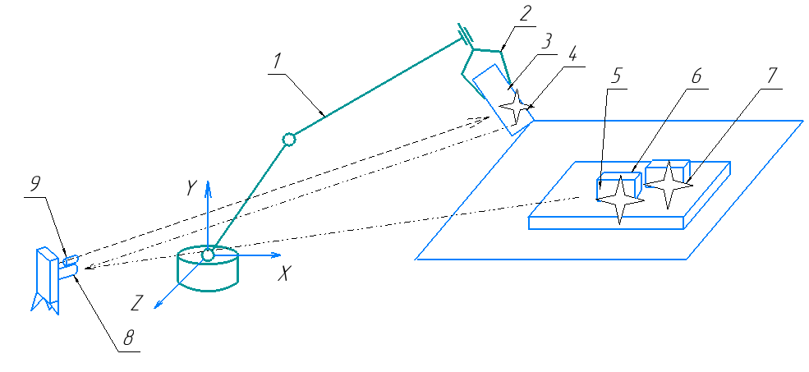

Рис. 2 – Схема контроля положения и смещения манипулятора

**Литература**

1. Методическое пособие "Исследование характеристик робота-манипулятора" от 03.06.2013 № УДК 621.6-52 // Самарский государственный аэрокосмический университет. - 2014 г. - № 1. - Ст. 1 с изм. и допол. в ред. от 11.09.2014.
2. В.В. Слепцов, М.В. Мостовской, И.Ю. Малышев, И. А. Соколов, А.П. Куличенков, Г.К. Сотников Информационно-измерительная и управляющая система электропривода промышленных роботов-манипуляторов // Измерение.Мониторинг.Управление.Контроль. - 2023. - №4. - С. 5-12.
3. Габитов, А.А., Анализ обеспечения точности позиционирования промышленных роботов / А.А., Габитов, А.В. Каляшина // – 2018.
4. Норкина, Н.В. Определение точности позиционирования промышленных манипуляторов при помощи цифровой фото/видео камеры / Н.В. Норкина, Ф.А. Мевис // Открытое образование. – 2019. – Т. 23, № 3. – С. 42-48.